**КАНІКУЛИ В ТАБОРІ ROYAL HOLIDAY CAMP У ЧЕХІЇ 2024**

**1 день. Переїзд з Києва до Чехії**

**07:30** год – зустріч групи – **м. Київ,** автостанція Дачна, проспект Берестейський 142.

08:00 год - Організований виїзд автобусом з Києва.

**10:00** год – можливість приєднатися в **Житомирі!**

**12:00** год – можливість приєднатися в **Рівному!**

**14:00** год – можливість приєднатися у **Львові!**

Обід на території України (опл. додатково 200 грн).

Перетин Україно-польського кордону.

*Нічний переїзд* по території Польші до Чехії.

**2 день. Приїзд до Праги – столиці Чехії**

Приїзд до Праги. Поселення у готель. Обід. Час для відпочинку після дороги.

Далі нас чекає **перше знайомство з Прагою**- оглядова екскурсія містом. Ця екскурсія дозволить Вам за короткий час ознайомитись з історичними районами Праги та її чудовими пам’ятками архітектури. Ви пройдетесь лабіринтами вулиць Старого міста, і побуваєте у найкрасивіших місцях міста: на Вацлавській та Староміській площах, на Карловому мості. Ви побачите відомий Орлой – празькі куранти, Тинський храм, будинок, де народився письменник Франц Кафка. На Карловому мості, торкаючись до скульптури Яна Непомуцького, Ви загадаєте бажання, котре, згідно з переказами, обов’язково здійсниться.

Повернення у готель. Вечеря. Ночівля.

[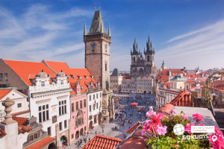](https://sakums.com.ua/storage/watermarked/P9PFSR55OD27RnqqA4h4qmXqxyXij6hBM5DiBpZx.jpeg)[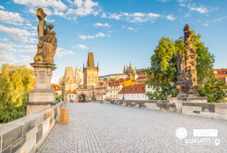](https://sakums.com.ua/storage/watermarked/DDVGlikE8qbmc66R7tzB7hwCuDvEJSOsr74XSvBG.jpeg)[](https://sakums.com.ua/storage/watermarked/8JwLfX52BjfdehD8701yeQZcIVfN3CBU2JoHmwR2.jpeg)

**3 день. Знайомство з Прагою триває**

Сніданок.

Починаємо день з прогулянки Празьким Градом або ж Градчанами. **Празький Град**— найбільша фортеця Чехії, що простягається уздовж вершини пагорба на лівому березі Влтави. Це великий історико-культурний центр країни, заснований ще у 9 столітті. Ви побачите Градчанську площу, Шварценберзький та Лобковіцький палаци, Штернбергський палац і чудовий архієпископський палац 16 століття, Терезіанський палац, Королівський сад. Всередину Граду з Градчанської площі ведуть парадні ворота, біля яких виставлена почесна варта, з якими так полюбляють фотографуватися туристи. Далі, у другий двір, ведуть барокові ворота Матіаша. У третьому дворі — найдавнішій частині Граду — знаходиться відомий кафедральний собор Св. Віта!!! Ця приголомшлива готична споруда вважається «візитною карткою» міста, а його найстаровинніша частина, каплиця Св. Вацлава, в якій у 932 році був похований «народний чеський святий», є великим центром паломництва!

Всіх бажаючих **запрошуємо на прогулянку на кораблику по Влтаві з обідом** (35 євро для дорослих/30 євро для дітей), що дозволить побачити вже знайомі вам пам'ятки з зовсім іншого ракурсу. Під час річкової «прогулянки» вам відкриється неповторна панорама празьких красот. Серед них Мала Страна з її палацами, застиглі на Карловому мосту скульптури, величний собор Святого Віта, злата корона народного театру, празька «Ейфелева» вежа, що знаходиться на Петршинському пагорбі, і, звичайно ж, храм Святого Миколая. Насолодившись виглядом прекрасної Праги, запрошуємо вас на нижню палубу, де накрита вечеря-«шведський стіл». Асортимент вас приємно здивує: великий вибір гарячих та холодних страв, гарніри, десерти, та, звичайно ж, страви національної чеської кухні: знаменитий камамбер, гуляш, кнедлики. Тут кожен знайде собі частування до смаку!

Повернення у готель. Вечеря. Ночівля.

[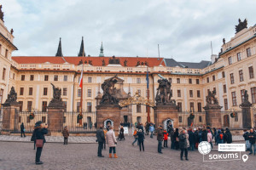](https://sakums.com.ua/storage/watermarked/TXoF3VFYh8jjSpVmYv8BaCvGMiRWd6qbtddP7vGm.jpeg)[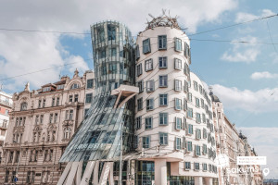](https://sakums.com.ua/storage/watermarked/L08Uht6fUlvpYSDxWx2ivOsClDN8OuA8tXA4tyPn.jpeg)[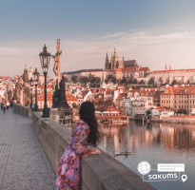](https://sakums.com.ua/storage/watermarked/g59tlm2H9nVC8ZpZOsBWKLe1h6hWLZnn5idUI3cf.jpeg)

**4 день. Чеський Крумлов + замок Глубока над Влтавою**

Сніданок.

Сьогодні нас чекає **Чеський Крумлов.** Найзбереженіше місто епохи відродження на берегах річки Влтави було записане в 1992 році в списки ЮНЕСКО одночасно з Прагою. Чеський Крумлов знаходиться на скелях в двох меандрах в верхній частині течії річки Влтави. На одному березі знаходиться другий за величиною замок країни з парком площею 11 гектарів, а на другому березі розміщено місто. В складі замкового комплексу є найстарші будівлі з XIII століття, палацова частина з XVI століття і найстарший палацовий театр Європи, закладений в XVII столітті. Вулиці міста мало змінилися за останні 400 років. Враження перевершують навіть найсміливіші очікування. Після відвідування Чеського Крумлова кожний може без перебільшення сказати, що побував у чеській казці. В місті є також музеї воскових фігур, тортур, маріонеток, мотоциклів, магазини "Кох-і-Нор", вина, сиру фірми "Мадета". На замку у ведмежому рові живуть три ведмеді, а в місті є магазин з найбільшим в країні вибором плюшевих ведмедиків найрізніших розмірів і форм.

Повернення у готель. Вечеря. Ночівля.

[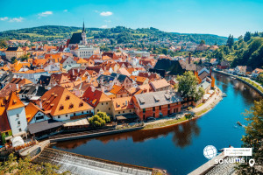](https://sakums.com.ua/storage/watermarked/qUek6cs77EzRzskfyk57PIUYRYzoaVjEIycMJWGA.jpeg)[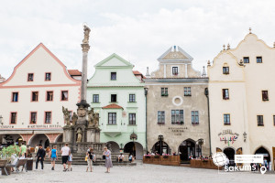](https://sakums.com.ua/storage/watermarked/L1xFBAtoPE9zg2CWPK2MTpdgm1SjZlyKjOkemoEI.jpeg)[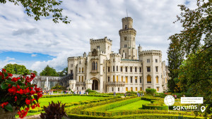](https://sakums.com.ua/storage/watermarked/YRlnQ9zQz7TQICeOrEedOMH2mfycFwsE4i4pQwgF.jpeg)

**5 день. Водні розваги - Аквапарк у Празі**

Сніданок.  
Зранку рекомендуємо відвідати **Празький Зоопарк** (10євро+15 євро вхідний квиток) - Празький зоологічний сад розташований недалеко від центру чеської столиці в виключно мальовничій місцевості на березі річки Влтава. Зоопарк був відкритий в 1931 і за час свого більш ніж 80-річного існування, став одним з найпрестижніших зоопарків світу. На сьогоднішній день він є другим після Празького Граду, найбільш відвідуваним туристами місцем в Чехії.  
Або:  
09.00 **Відвідання та активний відпочинок у найбільшому аквапарку Чехії** **Aquapalace Praha в Честліце**(вхідний квиток 47 євро для дорослих, 35 євро для дітей оплачується додатково). Вільний час у місті. Купівля сувенірів.

Повернення у готель. Підготовка до від'їзду, пакування речей.

Вечеря. Ночівля

[](https://sakums.com.ua/storage/watermarked/JjbC1ATnXLuhLMvPUeZjjoCE5q4lkGouaIflfHqz.jpeg)[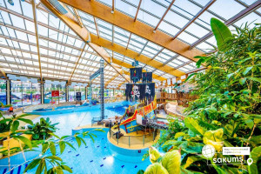](https://sakums.com.ua/storage/watermarked/XkWnywRCDkHdKrEhQ2FvrIPUTs8xuQmn6gyUmgPU.jpeg)[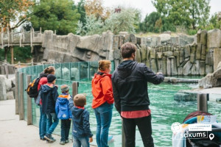](https://sakums.com.ua/storage/watermarked/ay1Zfyk6N2ToSpUwv0J9TxVOIKpCgRSxuOV2StgB.jpeg)

**6 день. Дрезден та скарбниця Grünes Gewölbe**

Сніданок. Виселення з готелю.

08.00 - виїзд у**Дрезден**- столицю Федеральної землі Саксонії у Німеччині, міста прекрасних замків, витончених церков і палаців. Оглядова пішохідна екскурсія по історичному центрі міста: Театральна площа та Дрезденська Опера, бароковий палацовий ансамбль Цвінгер та резиденція династії Веттинів в стилі ренесанс, церква Богородиці Фрауенкірхе та тераса Брюля – «Балкон Європи». Дрезден, який з давніх-давен заворожує своїх гостей блискучим і захопливим поєднанням традицій та сучасності. Це місто палаців, храмів, високих шпилів і просторих площ, яке пережило безжальне бомбардування і відродилося з попелу, щоби вражати любов'ю до життя і витонченим смаком у поєднанні різних епох.

Далі відвідаємо **скарбницю «Зелені склепіння»** Grünes Gewölbe (вхідні квитки опл. додатково: діти до 17 років безкоштовно, дорослі - 14 євро) - найцінніша в Центральній Європі збірка ювелірних виробів. Тут зібрана унікальна колекція коштовностей, а також знаходиться скарбниця древньої європейської династії саксонських курфюрстів - роду Веттинів. Колекція музею охоплює період від Ренесансу до класицизму. Загальна чисельність експозиції налічує більше 4000 експонатів.

Пропонуємо відвідати всесвітньо відому **«Дрезденську галерею - головне надбання міста»** (15 євро+додатково оплачується вхідний квиток 14 євро для дорослих/для дітей до 17 років безкоштовно) - тут зібрані шедеври епохи Відродження: Тиціана, Боттічеллі, Рафаеля, Веронезе, Корреджо, а також можна побачити твори Рубенса, Ван Дейка, Йорданса. Тут предствлені роботи німецьких, іспанських і французьких старовинних художників, серед них - Дюрер, Веласкес, Гольбейн, Мурільо, Лоррен та інші. Один з найстаріших європейських музеїв приверне увагу справжніх цінителів мистецтва, адже саме тут можна знайти такі шедеври, як «Сикстинська Мадонна» Рафаеля, «Шоколадниця» Ліотара, «Спляча Венера» і багато інших. Також виставлені роботи представників фламандського бароко, «дунайської школи», нідерландського відродження, французької та іспанської шкіл XVII століття, англійської школи XVIII століття і голландського живопису.

Вільний час на шопінг та сувеніри. Вечеря у Дрездені.

*Нічний переїзд*  по території Польщі до України.

[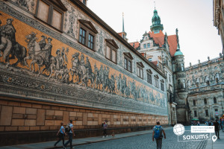](https://sakums.com.ua/storage/watermarked/dA1iE9nVEKVA6JOHGTmnAaPI0BrxOODup1FogMek.jpeg)[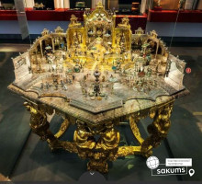](https://sakums.com.ua/storage/watermarked/dT6khVAoVY3yx38mvUsSl9lBsBMJtye1qNtg4WQM.jpeg)

**7 день. Прибуття у Київ**

Проходження польсько-українського кордону.

Сніданок на території України (опл. додатково 200 грн)

Прибуття до м. Києва.

##### **Раннє бронювання за 6 тижнів до виїзду – 440 євро Базова вартість – 450 євро**

###### **Входить у вартість**

* Проїзд по маршруту автобусом єврокласу;
* Проживання 4 ночі у готелі в Празі з 2-х разовим харчуванням;
* Розміщення в 3-4 місних номерах;
* Медичне страхування для осіб 7-59 років;
* Супровід керівника групи по всьому маршрут;
* Екскурсійне обслуговування по програмі: оглядова екскурсія в Празі, екскурсія по Празькому Граду, розважальна екскурсія "Легенди старого міста", екскурсія в Чеський Крумлов, оглядова екскурсія в Дрездені, скарбниця Зелене Склепіння.

**Не входить у вартість**

* Особисті витрати;
* Медичне страхування для осіб 0-6 та 60-80 років (*уточнюйте у менеджера);
* Вхідні квитки в розважальні та екскурсійні об'єкти;
* Обід/сніданок по дорозі на території України;
* Оплата навушників для проведення екскурсій (орієнтовно 2 євро/екскурсія);
* Вартість факультативних екскурсій.